Regulação climática em uma floresta sazonalmente seca: Análise bivariada de fluxos diurnos de CO2 no período chuvoso

¹Levi Nascimento de Lima, ²Camille Souza Rocha, ³Gustavo Silva Xavier, ⁴Iara Bezerra da Silva, ⁵Yasmim Vieira Dantas, ⁶Pablo Eli Soares de Oliveira
¹Universidade Federal do Rio Grande do Norte, e-mail: sad.levi151@gmail.com; ²Universidade federal do Rio Grande do Norte, e-mail: rochasouza2003@gmail.com; ³Universidade federal do Rio Grande do Norte, e-mail: gustavo701x@gmail.com;
⁴Universidade federal do Rio Grande do Norte, e-mail: ambiental.iarabezerrra@gmail.com;
⁵Universidade federal do Rio Grande do Norte, e-mail: ydantasvieira@gmail.com;
⁶Universidade federal do Rio Grande do Norte, e-mail: pablo.oliveira@ufrn.br

Biodiversidade e Preservação
Regulação Climática

Resumo

Este estudo analisa a regulação climática na Floresta Nacional de Açu (RN) durante o período chuvoso, focando nos fluxos diurnos de dióxido de carbono. O objetivo central foi estimar a concentração média de CO2 e compreender a área de influência em torno de uma torre micrometeorológica instalada no bioma. Para isso, utilizou-se a técnica de Covariância de Vórtices Turbulentos (Eddy Covariance) e uma análise polar bivariada, correlacionando as trocas gasosas com a velocidade e direção do vento. Os resultados demonstram que a direção predominante do vento é sudeste. Os maiores fluxos de absorção de carbono pela vegetação foram identificados na direção nordeste sob ventos mais intensos, ao passo que as maiores concentrações ocorreram a oeste com ventos fracos. Em conclusão, a pesquisa confirma que a Caatinga atua predominantemente como um sumidouro de CO2 no período chuvoso. A análise evidenciou a heterogeneidade espacial das trocas gasosas e reforçou a importância da dinâmica atmosférica regional e da precipitação no controle desses fluxos, destacando o papel crucial deste ecossistema na regulação climática.

Palavras-chave: Caatinga; Covariância de vórtices turbulentos; Dióxido de carbono; Fluxos atmosféricos; Regulação climática.

Introdução
No contexto das mudanças climáticas globais, tem crescido significativamente o número de estudos voltados a compreender o papel dos ecossistemas terrestres na absorção e emissão de dióxido de carbono (CO2) para a atmosfera. Até recentemente, o papel da Caatinga como sumidouro ou fonte de carbono era pouco conhecido. Contudo, estudos recentes têm demonstrado a importância desse bioma na absorção de CO2 atmosférico, evidenciando seu potencial papel no sequestro de carbono e na regulação climática regional e global (SANTOS E SILVA et al., 2024; MENDES et al., 2025; CAMPOS et al., 2019).
A compreensão da dinâmica do CO2 entre a superfície e a atmosfera é frequentemente realizada por meio de torres micrometeorológicas equipadas com sistemas de covariância de vórtices turbulentos (Eddy Covariance, EC). Essa técnica permite a realização de medições em alta frequência das variáveis turbulentas da atmosfera, possibilitando a estimativa direta da magnitude dos fluxos turbulentos de massa e energia entre os ecossistemas e a atmosfera. Atualmente, o método EC é o método mais referenciado em estudos micrometeorológicos ao redor do mundo, sendo considerado uma das principais ferramentas para a quantificação das trocas gasosas em escala de ecossistema (BALDOCCHI, 2003; AUBINET et al., 2012).
Embora o sistema EC seja extensamente validado como a ferramenta primária para a quantificação ecossistêmica de trocas gasosas, sua acurácia é severamente comprometida pela quebra de premissas físicas fundamentais, como a homogeneidade da superfície e a estacionariedade do escoamento (BALDOCCHI, 1988; AUBINET, 2008). Em ecossistemas heterogêneos, essa atenuação turbulenta altera dinamicamente qualquer que seja a estimativa, tornando imperativo modelar a área de influência efetiva das medições para evitar interpretações espaciais equivocadas (SCHMID, 2002).
Uma forma de compreender os processos de absorção e emissão de CO2 em volta de um torre micrometeorológica é a aplicação de uma análise polar bivariada, que fornece um método gráfico capaz de demonstrar a dependência conjunta das concentrações/fluxos de um dado elemento em relação à velocidade e direção do vento (CARSLAW; BEEVERS, 2013). Dessa forma, o presente trabalho tem como objetivo estimar a concentração média diurna do CO2 de um sítio experimental localizado na Floresta Nacional de Açu no período chuvoso, buscando compreender a área de influência associada entorno da torre micrometeorológica.

Metodologia
Os dados utilizados neste estudo foram coletados em uma torre micrometeorológica localizada na Floresta nacional de Açu (Flona de Açu) (figura 1), que faz parte do Grupo de Unidades de Conservação de Uso Sustentável, situada entre as coordenadas (5.585°S, 5.570°S, 36.960°O, 36.933°O). De acordo com o art. 17 do Sistema Nacional de Unidades de Conservação da Natureza (SNUC) seu objetivo é o uso múltiplo sustentável dos recursos florestais e a pesquisa científica, com ênfase em métodos para exploração sustentável de florestas nativas.

Figura 1 – Mapa de localização da área de estudo.
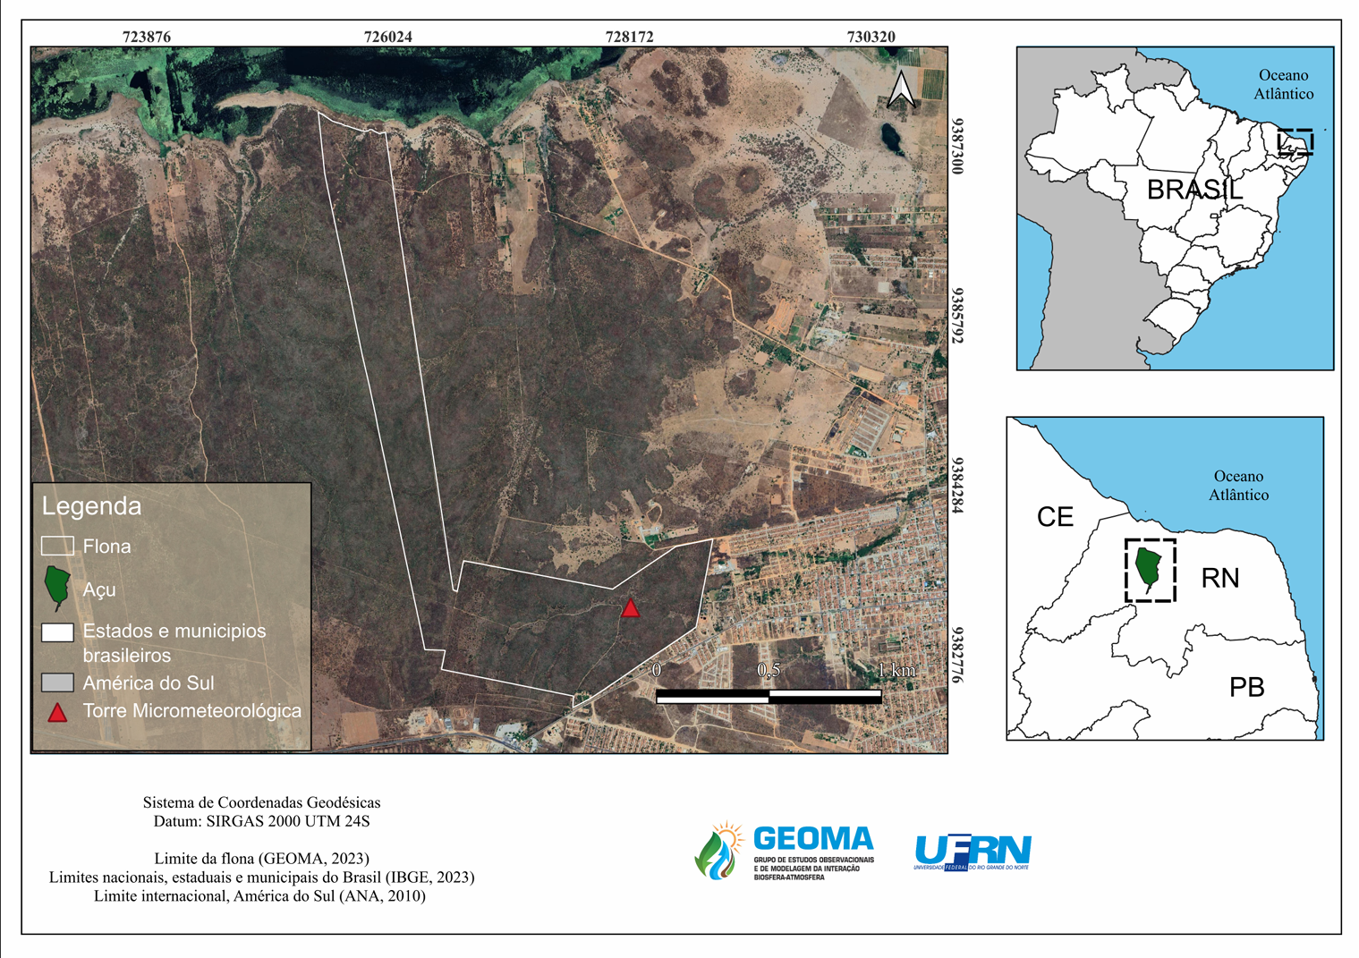
Fonte: próprio autor.
Dentro da Flona de Açu foi instalado uma torre micrometeorológica equipada com um sistema EC completo no nível de 9 metros acima do topo do dossel (que possui aproximadamente 6 metros). O sistema é composto por uma anemômetro sônico Windmaster Pro (Gill Instruments, Lymington, UK) que mede as componentes do vento (u, v e w) e a temperatura sônica, um analisador de gases infravermelho (IRGA, modelo LI-7500 DS, Li-Cor) que mede as concentrações de vapor d'água e CO2. Essas variáveis são medidas a uma frequência de 10 Hz. Além das medidas de alta frequência também são realizadas medições de variáveis de baixa frequência.

Resultados e Discussão
Observando a Figura 3 percebe-se que a direção preferencial do vento diurno na estação chuvosa é de sudeste. Este comportamento ocorre devido à variação da posição da Zona de Convergência Intertropical (ZCIT) e à influência da Alta Subtropical do Atlântico Sul (ASAS). Durante o período chuvoso, a ZCIT desloca-se para latitudes mais ao sul, sendo formada pela convergência dos ventos alísios de sudeste e nordeste (NOBRE E SHUKLA, 1996; FERREIRA E MELLO, 2005).
Figura 2 – Rosa dos ventos.
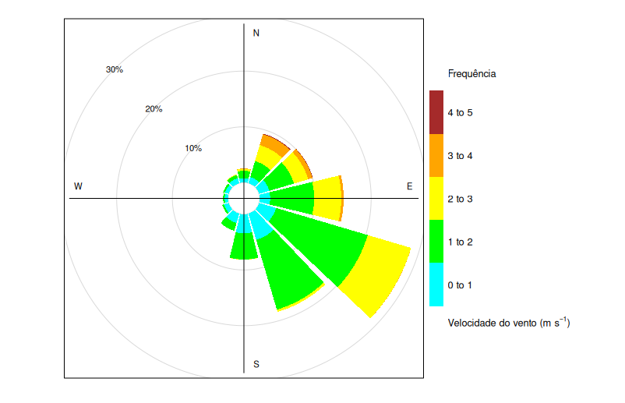
Fonte: Próprio autor

Na Figura 4, o gráfico polar bivariado mostra as variações do fluxo (Figura 4 painel esquerdo) e concentração de CO2 (Figura 4 painel direito) de acordo com a velocidade e direção do vento. Observa-se que os maiores valores de fluxo, associado a absorção da vegetação, estão concentrados na direção nordeste e para velocidades do vento intermediárias e elevadas. Por outro lado, as concentrações de CO2 são maiores na direção oeste e para velocidades do vento menos intensas.

Figura 3 – Gráficos polar bivariados para Fluxo de CO2.
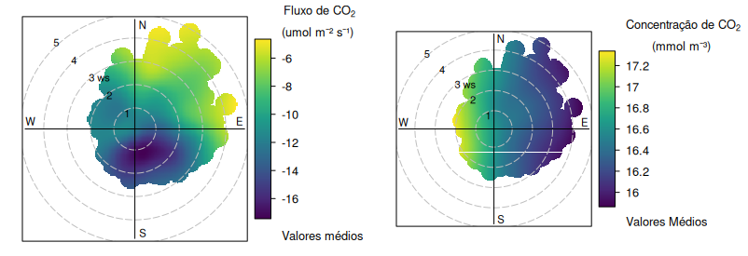
Fonte: Próprio autor

Conclusão
A Caatinga, no período chuvoso, atuou predominantemente como sumidouro de CO2, com variações nos fluxos associadas à direção e intensidade do vento. A análise polar bivariada permitiu identificar a área de influência da torre micrometeorológica, evidenciando a heterogeneidade espacial das trocas de carbono. Além disso, os resultados indicam que fatores climáticos, especialmente a precipitação e a dinâmica atmosférica regional, exercem forte controle sobre esses fluxos. Dessa forma, o estudo reforça a importância da Caatinga na regulação climática e contribui para a compreensão das interações entre vegetação e atmosfera em ambientes semiáridos.

Referências
AUBINET, M. (2008). Eddy covariance CO2 flux measurements in nocturnal conditions: an analysis of the problem. Ecological applications, 18(6), 1368-1378.
AUBINET, M., Vesala, T., & Papale, D. (Eds.). (2012). Eddy covariance: a practical guide to measurement and data analysis. Springer Science & Business Media.
BALDOCCHI, D. D., Hincks, B. B., & Meyers, T. P. (1988). Measuring biosphere‐atmosphere exchanges of biologically related gases with micrometeorological methods. Ecology, 69(5), 1331-1340.
BALDOCCHI, D. D. (2003). Assessing the eddy covariance technique for evaluating carbon dioxide exchange rates of ecosystems: past, present and future. Global change biology, 9(4), 479-492.
CAMPOS, S., Mendes, K. R., da Silva, L. L., Mutti, P. R., Medeiros, S. S., Amorim, L. B., ... & Bezerra, B. G. (2019). Closure and partitioning of the energy balance in a preserved area of a Brazilian seasonally dry tropical forest. Agricultural and Forest Meteorology, 271, 398-412.
CARSLAW, D. C.; BEEVERS, S. D. Characterising and understanding emission sources using bivariate polar plots and k-means clustering. Environmental Modelling & Software, v. 40, p. 325–329, fev. 2013.
FERREIRA, Antonio Geraldo; MELLO, Namir Giovanni da Silva. Principais sistemas atmosféricos atuantes sobre A Região Nordeste do Brasil e a influência dos Oceanos Pacífico e Atlântico no clima da região. Revista Brasileira de Climatologia, Paraná, v. 1, P. 15-28; 2005. Disponível em: https://revistas.ufpr.br/revistaabclima/article/view/25215. Acesso em: 5 maio 2023
MENDES, K. R. et al. The Caatinga dry tropical forest: a highly efficient carbon sink in South America. Agricultural and Forest Meteorology, v. 369, 110573, 2025. DOI: https://doi.org/10.1016/j.agrformet.2025.110573
NOBRE, P., & Shukla, J. (1996). Variations of sea surface temperature, wind stress, and rainfall over the tropical Atlantic and South America. Journal of climate, 9(10), 2464-2479.
SANTOS e SILVA, C. M. S., Bezerra, B. G., Mendes, K. R., Mutti, P. R., Rodrigues, D. T., Costa, G. B., ... & Menezes, R. S. (2024). Rainfall and rain pulse role on energy, water vapor and CO2 exchanges in a tropical semiarid environment. Agricultural and Forest Meteorology, 345, 109829.
SCHMID, H. P. (2002). Footprint modeling for vegetation atmosphere exchange studies: a review and perspective. Agricultural and Forest Meteorology, 113(1-4), 159-183.

